RVK – 0.ročník - MÁŠ DOBRÚ PAMÄŤ?
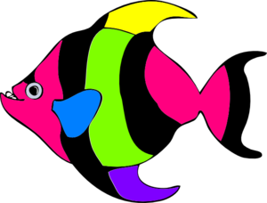

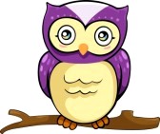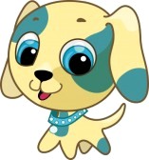

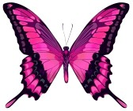

- Popozeraj si obrázky, vymenuj ich. Odlož pracovný list a zopakuj obrázky, ktoré si si zapamätal. Ak si na niektoré zabudol, vyhľadaj si ich v pracovnom liste a zopakuj.
- Vyber si jeden obrázok a popíš ho: čo je to, akej farby je, na čo sa používa, aký z toho máme úžitok a pod. (podľa vlastnej fantázie).

